电商购物平台管理系统
数据库设计文档

2451883 孙铭坤
2352164 宋金昊
2450204 郑书宏
2451389 颜泽霖
2451460 庞乐鸣
2451917 秦康乔
2452606 陈祉越
2452688 余伟强
2454339 张一诺
2557326 庄辰和

目 录

1. 系统数据需求 1
1.1 功能数据需求（用户与权限模块） 1
1.2 功能数据需求（商品与库存模块） 1
1.3 功能数据需求（订单与支付模块） 2
1.4 功能数据需求（营销与统计模块） 2
1.5 组织结构 3
2. 概念设计 4
2.1 总体 E-R 图说明 4
2.2 各模块 E-R 图说明 7
3. 逻辑设计 12
3.1 表的设计 12
3.2 数据库关系图说明 23
附录 A 图表索引 25

1. 系统数据需求
本系统是一套面向中小型企业的自营 B2C 电商平台，商品由平台管理员统一维护，涵盖用户管理、商品管理、订单管理、库存管理、营销管理、物流管理、数据统计等核心业务。系统需要高效存储和查询大量结构化数据，并保证数据的一致性与完整性。数据库设计以第三范式（3NF）为核心原则，适当冗余以提升查询效率。选用 3NF 而非 4NF，是因为本系统无复杂多值依赖，且需兼顾查询性能。

1.1 功能数据需求（用户与权限模块）
本模块涵盖以下功能的数据需求：
- 功能 1【用户注册/登录/权限控制】：需要存储用户基本信息（用户名、密码加密存储、手机号、邮箱、状态、注册时间）；存储角色信息（角色 ID、角色名称、描述）；存储权限信息（权限 ID、权限名称、资源路径、操作类型）；存储用户与角色的关联关系、角色与权限的关联关系。
- 功能 8【多地址管理与默认地址】：需要存储收货地址（地址 ID、用户 ID、收货人、手机号、省市区、详细地址、是否默认、创建时间），一个用户可关联多条地址，每个用户只允许一条默认地址。
- 功能 16【管理员操作日志审计】：需要存储操作日志（日志 ID、操作员 ID、操作类型、操作模块、操作内容、IP 地址、请求参数、操作结果、操作时间），用于审计追溯。
- 功能 20【权限分级管理】：需要存储三级角色（普通用户、客服、管理员），每种角色绑定不同权限集，支持角色与权限的灵活绑定，实现分级权限控制。本系统定位为自营 B2C 平台，无需商家角色；若扩展为多商家入驻模式，可新增商家实体。

1.2 功能数据需求（商品与库存模块）
- 功能 2【商品分类管理】：需要存储商品分类（分类 ID、父分类 ID、分类名称、层级、排序、状态），支持多层级分类，分类间存在父子包含关系。
- 功能 3【商品信息管理】：需要存储商品基本信息（商品 ID、分类 ID、商品名称、描述、主图、状态、创建时间）；存储商品规格定义（规格 ID、商品 ID、规格名称、规格值，描述该商品有哪些可选规格维度及选项，例如颜色可选红色/蓝色、尺码可选 S/M/L）；存储 SKU 信息（SKU ID、商品 ID、规格描述、价格、库存、图片，每个 SKU 对应一种唯一的规格组合）；存储商品图片集（图片 ID、商品 ID、URL、排序）。
- 功能 4【商品库存预警与盘点】：需要存储库存变动日志（日志 ID、SKU ID、变动类型、变动数量、变动前后库存、操作人、操作时间）。库存盘点依赖 inventory_log 表的历史记录进行核对，无需单独建表。SKU 表中设置预警库存阈值字段，当实际库存低于该值时触发预警。
- 功能 14【商品热度排行与推荐】：需要在商品表中存储热度相关统计字段（浏览量、累计销量、评分均值），支持按多维度排行。
- 功能 17【商品评价管理】：需要存储评价信息（评价 ID、订单 ID、商品 ID、用户 ID、评分、评价内容、图片、是否匿名、状态、创建时间）。
- 功能 18【库存自动扣减与回滚】：需要在 SKU 表维护实时库存字段和锁定库存字段；在库存变动日志中记录每次扣减与回滚的完整链路，通过数据库事务保证操作的完整性，防止数据不一致。

1.3 功能数据需求（订单与支付模块）
- 功能 5【购物车】：需要存储购物车记录（购物车 ID、用户 ID、SKU ID、数量、选中状态、创建时间、更新时间）。选中状态用于用户结算时勾选部分商品，未勾选的留存购物车中。
- 功能 6【订单创建、取消、确认】：需要存储订单主表（订单 ID、用户 ID、地址 ID、订单状态、总金额、实付金额、备注、创建时间）；存储订单明细（明细 ID、订单 ID、SKU ID、商品快照信息、数量、单价）。一个订单可包含多条明细，每条明细对应一个 SKU，明细中保存商品快照以防历史订单受商品信息修改影响。
- 功能 7【订单状态流转】：通过订单主表的状态字段（0=待支付、1=已支付、2=已发货、3=已完成、4=已取消）控制合法流转，并在订单状态日志表中记录每次状态变更，实现完整追溯。
- 功能 9【支付模拟与状态同步】：需要存储支付记录（支付 ID、订单 ID、支付方式、支付状态、交易流水号、支付时间、回调内容）。
- 功能 10【物流信息录入与查询】：需要存储物流信息（物流 ID、订单 ID、物流公司、运单号、发货时间、物流状态）；存储物流轨迹（轨迹 ID、物流 ID、轨迹描述、时间）。本系统采用单仓发货模式，一个订单对应一条物流记录。
- 功能 11【订单分页查询、条件搜索】：依赖订单主表及关联表的多字段索引（用户 ID、状态、创建时间等），支持组合条件查询与分页。
- 功能 19【订单超时自动关闭】：需要在订单主表存储支付超时时间字段，由定时任务扫描超时未支付订单并将其关闭，同时触发锁定库存的回滚释放。

1.4 功能数据需求（营销与统计模块）
- 功能 12【订单统计】：依赖订单主表，按时间维度聚合计算日/月销量和销售额；同时建立订单统计快照表（统计日期、订单总数、销售额、客单价等），提升统计查询效率。
- 功能 13【优惠券发放与使用核销】：需要存储优惠券模板（券 ID、名称、类型、面值/折扣率、最低消费门槛、有效期、发行量）；存储用户持券记录（领取 ID、用户 ID、券 ID、使用状态、领取时间、使用时间、关联订单 ID）。
- 功能 15【数据导出（Excel 订单报表）】：依赖订单主表及关联表的查询结果，通过后端程序生成 Excel 文件流，无需额外数据表，仅需充分的字段索引和权限控制。

1.5 组织结构
本文档按如下结构组织：
- 第一章：系统数据需求——按功能模块说明数据存储与处理需求。
- 第二章：概念设计——以 E-R 图形式描述系统的实体、属性和实体间联系。
- 第三章：逻辑设计——将概念模型转化为关系模型，给出所有数据库表的字段设计。
- 附录 A：图表索引——列出文档中所有图和表格的编号。

2. 概念设计
概念设计阶段以实体-联系（E-R）模型描述系统的静态数据结构。E-R 图将现实世界中的对象抽象为'实体'，将对象间的关联抽象为'联系'，并为每个实体和联系标注属性。本系统共识别出 22 个主要实体，覆盖用户、权限、商品、库存、订单、支付、物流、营销等全业务域。

2.1 总体 E-R 图说明

2.1.1 主要实体及属性
实体名称 | 主要属性
用户（User） | 用户 ID（PK）、用户名、密码（加密存储）、手机号、邮箱、头像、用户状态、注册时间、最后登录时间
角色（Role） | 角色 ID（PK）、角色名称（普通用户/客服/管理员）、描述、创建时间
权限（Permission） | 权限 ID（PK）、权限名称、资源路径、操作类型（增/删/改/查）、描述
收货地址（Address） | 地址 ID（PK）、用户 ID（FK）、收货人姓名、手机号、省、市、区县、详细地址、是否默认、创建时间
商品分类（Category） | 分类 ID（PK）、父分类 ID（FK，自引用）、分类名称、层级、排序号、状态、图标 URL
商品（Product） | 商品 ID（PK）、分类 ID（FK）、商品名称、描述、主图 URL、上架状态、最低售价（冗余）、累计销量、浏览量、评分均值、创建时间、更新时间
商品图片（ProductImage） | 图片 ID（PK）、商品 ID（FK）、图片 URL、排序号、创建时间
商品规格（ProductSpec） | 规格 ID（PK）、商品 ID（FK）、规格名称（如：颜色）、规格值（如：红色）、排序号
SKU | SKU ID（PK）、商品 ID（FK）、规格描述（如：颜色-红色/尺码-M）、售价、原价、实际库存、锁定库存、预警库存阈值、SKU 图片、状态
库存变动日志（InventoryLog） | 日志 ID（PK）、SKU ID（FK）、变动类型、变动数量、变动前库存、变动后库存、操作人 ID（FK）、关联订单 ID、备注、操作时间
购物车（Cart） | 购物车 ID（PK）、用户 ID（FK）、SKU ID（FK）、数量、选中状态、加入时间、更新时间
优惠券模板（CouponTemplate） | 券模板 ID（PK）、名称、类型（满减/折扣）、面值或折扣率、最低消费门槛、发行总量、已领取数量、有效期开始、有效期结束、状态
用户优惠券（UserCoupon） | 领取 ID（PK）、用户 ID（FK）、券模板 ID（FK）、使用状态、领取时间、使用时间、关联订单 ID
订单（Order） | 订单 ID（PK）、订单编号、用户 ID（FK）、地址 ID（FK）、优惠券领取 ID（FK）、订单状态、商品总额、优惠金额、实付金额、支付超时时间、收货人快照、买家备注、创建时间、更新时间
订单明细（OrderItem） | 明细 ID（PK）、订单 ID（FK）、SKU ID（FK）、商品名称快照、规格快照、主图快照、下单单价、数量、小计金额
订单状态日志（OrderLog） | 日志 ID（PK）、订单 ID（FK）、变更前状态、变更后状态、操作人 ID（FK）、备注、变更时间
支付记录（Payment） | 支付 ID（PK）、订单 ID（FK）、支付方式、支付状态、交易流水号、实付金额、支付时间、回调数据
物流（Logistics） | 物流 ID（PK）、订单 ID（FK）、物流公司、运单号、发货时间、物流状态
物流轨迹（LogisticsTrack） | 轨迹 ID（PK）、物流 ID（FK）、轨迹描述、轨迹时间、所在地
商品评价（Review） | 评价 ID（PK）、订单 ID（FK）、商品 ID（FK）、用户 ID（FK）、评分（1-5星）、评价内容、评价图片（JSON）、是否匿名、状态、评价时间
操作日志（OperationLog） | 日志 ID（PK）、操作员 ID（FK）、操作员用户名（冗余）、操作模块、操作动作、操作详情、IP 地址、请求参数、操作结果、操作时间
订单统计快照（OrderStatSnapshot） | ID（PK）、统计日期（唯一）、当日订单总数、已支付订单数、当日销售额、退款金额、客单价、当日新增用户数

表 2-1 系统主要实体及属性列表

2.1.2 主要联系说明
系统实体间存在以下核心联系：
联系 | 基数 | 联系名 | 说明
用户 — 角色 | 多对多（M:N） | 拥有 | 一个用户可拥有多个角色，同一角色可分配给多个用户，通过 user_role 中间表实现
角色 — 权限 | 多对多（M:N） | 包含 | 一个角色包含多种权限，一种权限可属于多个角色，通过 role_permission 中间表实现
用户 — 收货地址 | 一对多（1:N） | 拥有 | 一个用户可管理多个收货地址，其中一个为默认地址
分类 — 分类 | 自引用（1:N） | 包含子分类 | 商品分类通过父分类 ID 自引用，实现多层级树形分类结构
商品 — 分类 | 多对一（M:1） | 归属于 | 多个商品归属于同一分类，一个分类下可有多个商品
商品 — 商品图片 | 一对多（1:N） | 包含 | 一个商品包含多张展示图片，通过排序号控制展示顺序
商品 — 商品规格 | 一对多（1:N） | 定义 | 一个商品定义多条规格选项，每条记录代表一个规格维度下的一个选项值
商品 — SKU | 一对多（1:N） | 包含 | 一个商品包含多个 SKU，每个 SKU 对应一种唯一的规格组合，独立维护价格与库存
SKU — 库存变动日志 | 一对多（1:N） | 记录 | 每次 SKU 库存增减均写入一条变动日志，实现完整出入库追溯
用户 — 购物车 | 一对多（1:N） | 拥有 | 一个用户拥有多条购物车记录，每条对应一个 SKU
优惠券模板 — 用户优惠券 | 一对多（1:N） | 发放 | 一个优惠券模板可被多个用户领取，每次领取生成一条用户优惠券记录
用户 — 用户优惠券 | 一对多（1:N） | 领取 | 一个用户可以领取多张优惠券
用户 — 订单 | 一对多（1:N） | 下达 | 一个用户可以下达多个订单
订单 — 订单明细 | 一对多（1:N） | 包含 | 一个订单包含一条或多条明细，每条明细对应一个 SKU，含商品快照信息
订单 — 订单状态日志 | 一对多（1:N） | 记录 | 订单每次状态变更均写入一条状态日志
用户— 订单状态日志 | 一对多（1:N） | 操作 | 一个用户（管理员/客服）可对多个订单执行状态变更操作，每次变更写入一条日志记录
订单 — 支付记录 | 一对一（1:1） | 对应 | 一个订单对应一条支付记录，通过唯一索引约束
订单 — 物流 | 一对一（1:1） | 关联 | 本系统采用单仓发货，一个订单对应一条物流记录，通过唯一索引约束
物流 — 物流轨迹 | 一对多（1:N） | 包含 | 一条物流信息包含多条轨迹节点，按时间顺序记录包裹位置
订单 — 用户优惠券 | 一对一（1:1） | 使用 | 一个订单最多使用一张优惠券
商品 — 评价 | 一对多（1:N） | 接受 | 一个商品可以有多条用户评价

表 2-2 实体间联系说明
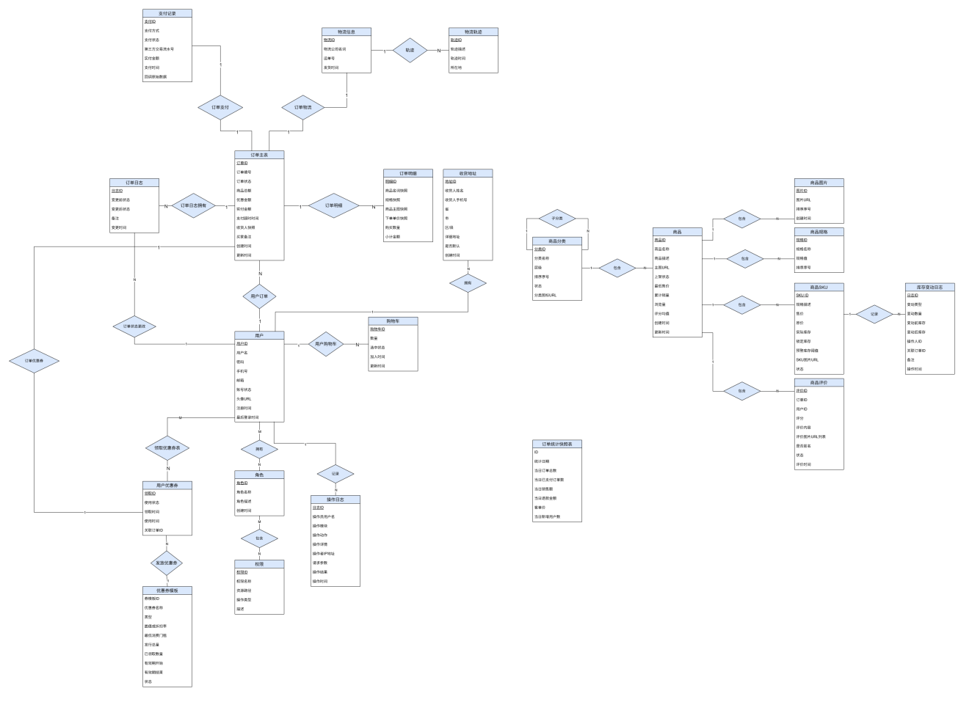
图 2-1 总体 E-R 图

2.2 各模块 E-R 图说明

2.2.1 用户与权限模块 E-R 图
本模块涉及五个实体：用户（User）、角色（Role）、权限（Permission）、收货地址（Address）、操作日志（OperationLog）。用户与角色之间是多对多联系'拥有'，通过中间表 user_role 实现；角色与权限之间是多对多联系'包含'，通过中间表 role_permission 实现。三级角色体系：普通用户仅拥有浏览商品、下单、管理个人信息等基础权限；客服在此基础上额外拥有查询和处理订单的权限；管理员拥有全部权限，包括商品管理、用户管理、日志审计等。收货地址与用户为一对多联系'拥有'。操作日志通过操作员 ID 与用户关联，记录管理员和客服的所有写操作。
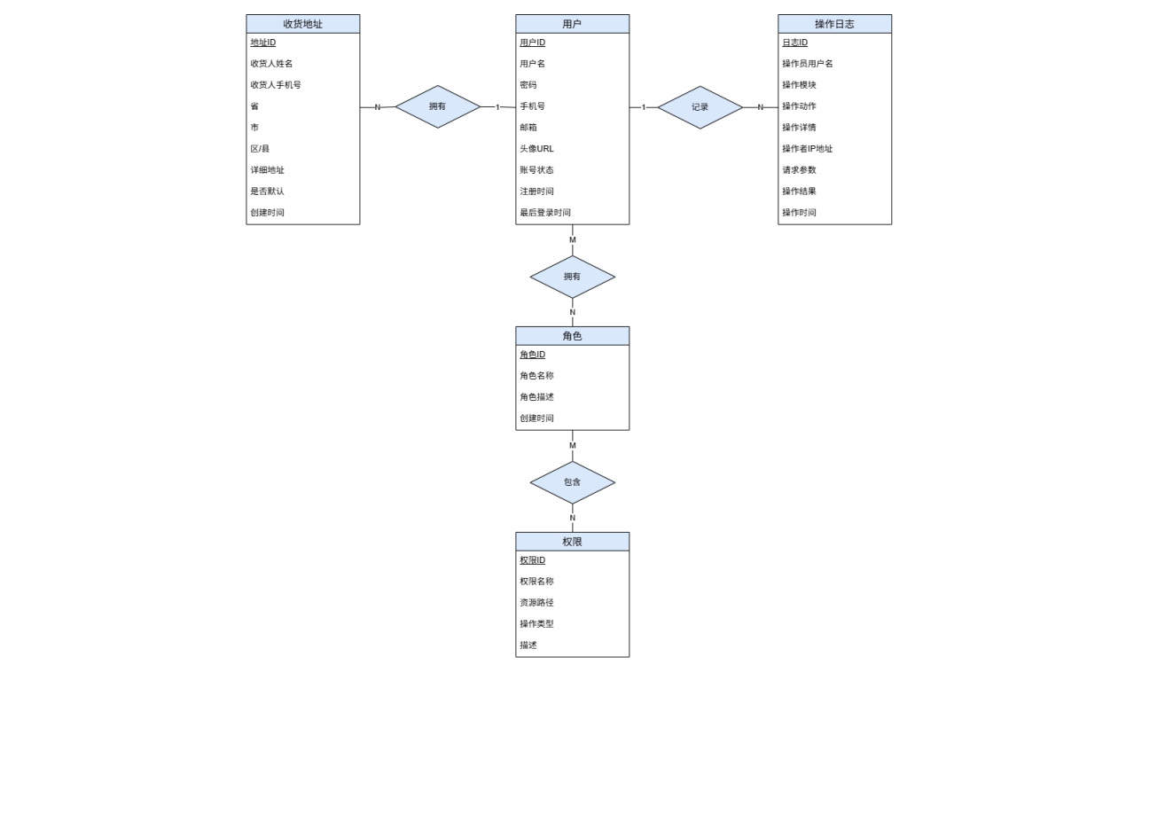
图 2-2 用户与权限模块 E-R 图

2.2.2 商品与库存模块 E-R 图
本模块涉及七个实体：商品分类（Category）、商品（Product）、商品图片（ProductImage）、商品规格（ProductSpec）、SKU、库存变动日志（InventoryLog）、商品评价（Review）。商品分类通过 parent_id 自引用，形成树形层级结构。商品与分类为多对一关联；商品与商品图片为一对多关联；商品与商品规格为一对多关联，每条规格记录描述该商品的一个规格维度下的一个选项值（例如'颜色-红色'为一条记录，'颜色-蓝色'为另一条）；商品与 SKU 为一对多关联，每个 SKU 的 spec_desc 字段记录其对应的完整规格组合描述，并独立维护价格与库存；SKU 与库存变动日志为一对多关联。商品与评价为一对多联系。
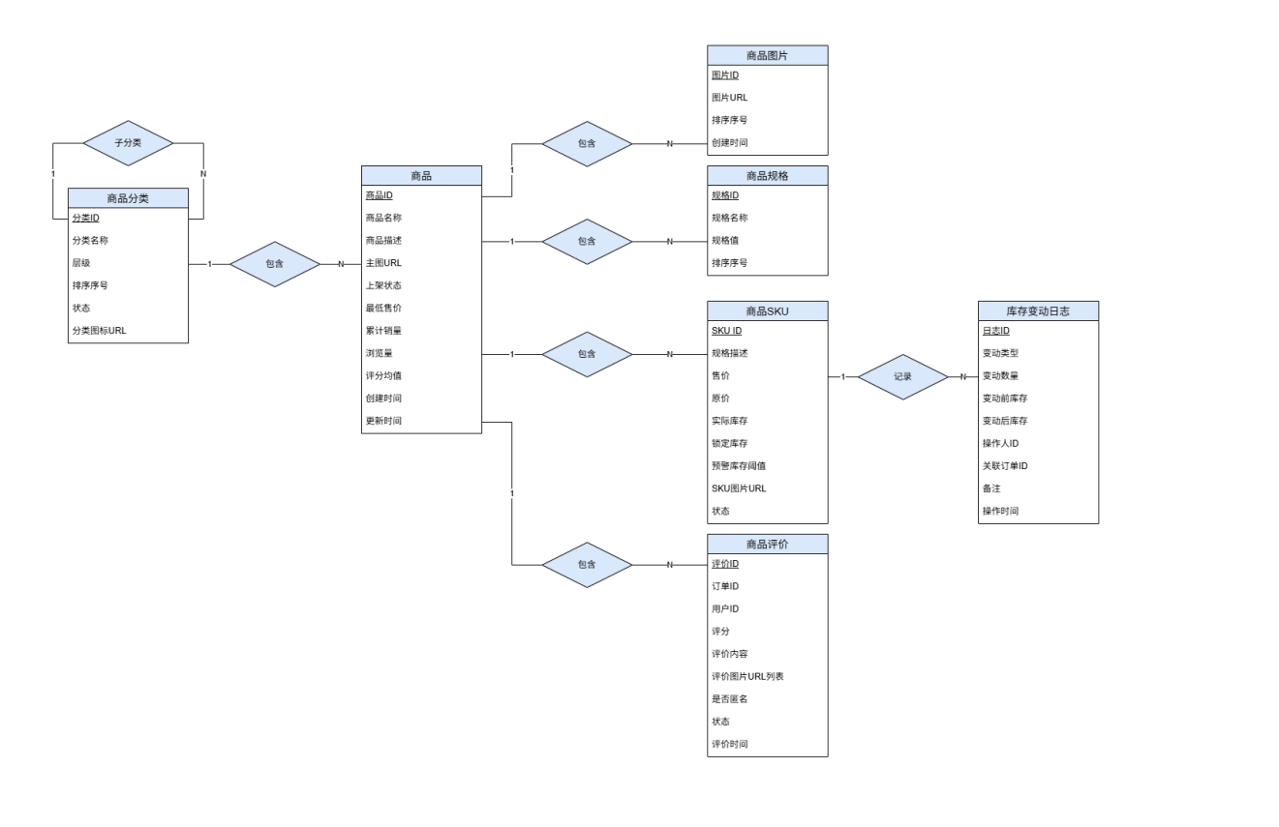
图 2-3 商品与库存模块 E-R 图

2.2.3 订单与支付模块 E-R 图
本模块涉及九个实体：购物车（Cart）、收货地址（Address）、用户优惠券（UserCoupon）、订单（Order）、订单明细（OrderItem）、订单状态日志（OrderLog）、支付记录（Payment）、物流（Logistics）、物流轨迹（LogisticsTrack）。用户通过购物车选择 SKU，选择收货地址和优惠券后提交，生成订单主记录及多条订单明细，明细中保存商品快照以保护历史记录准确性。订单每次状态变更写入订单状态日志。订单完成支付后生成唯一支付记录（1:1）；发货后关联唯一物流记录（1:1）；物流下包含多条轨迹节点（1:N）。
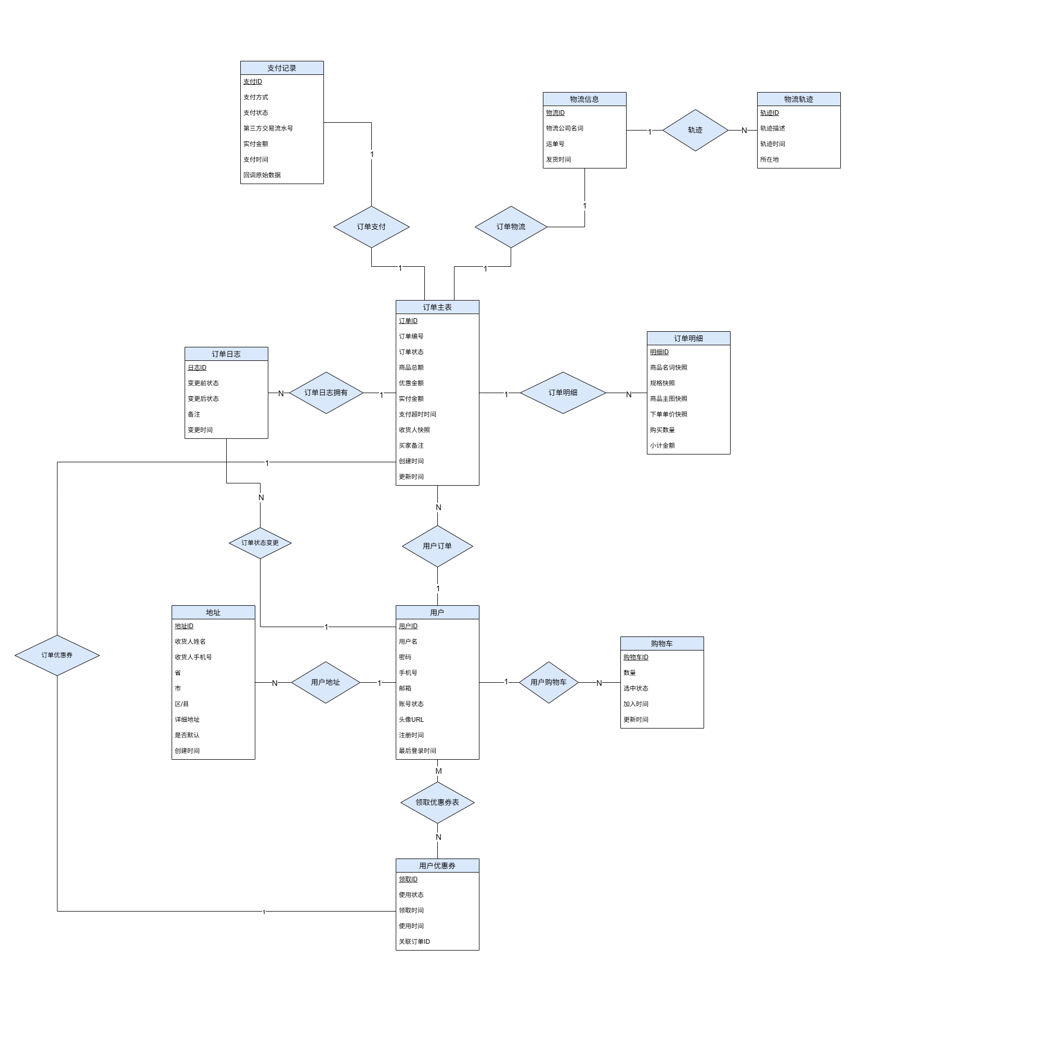
图 2-4 订单与支付模块 E-R 图

2.2.4 营销与统计模块 E-R 图
本模块涉及三个实体：优惠券模板（CouponTemplate）、用户优惠券（UserCoupon）、订单统计快照（OrderStatSnapshot）。优惠券模板由管理员创建，定义优惠券的类型、面值及使用规则；用户从模板领取优惠券，生成用户优惠券记录；下单时选择一张未使用的优惠券，核销后更新该记录的使用状态并关联订单 ID。订单统计快照由定时任务每日凌晨聚合订单主表数据生成，每天一条记录，与其他实体无直接外键关联。
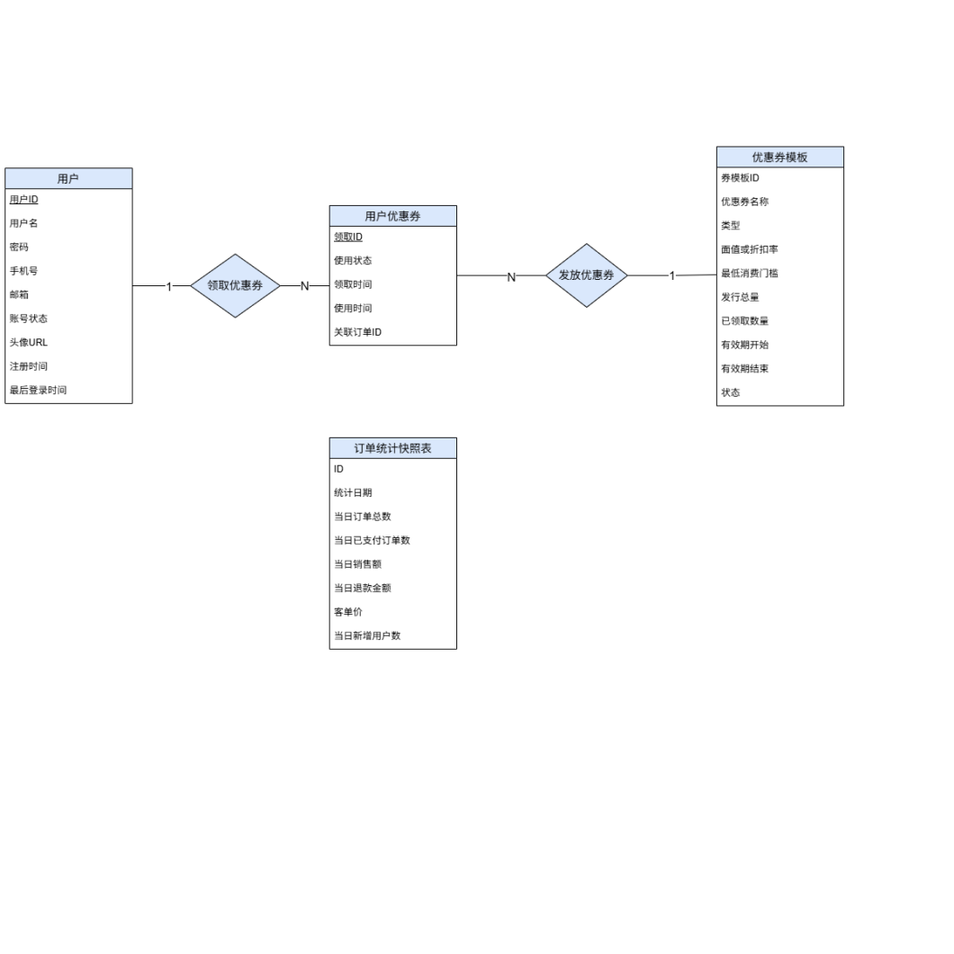
图 2-5 营销与统计模块 E-R 图

3. 逻辑设计
逻辑设计将概念模型（E-R 图）转化为关系模型（二维表）。每个实体映射为一张关系表，多对多联系通过独立的中间表实现，一对多联系通过外键实现。本系统共设计 24 张数据库表，覆盖全部 20 项功能需求。所有表主键均采用自增整数类型，字符集统一为 utf8mb4（支持中文及特殊字符），数据库引擎为 InnoDB（支持事务和外键约束）。

3.1 表的设计
系统包含以下 24 张表：
- user（用户）
- role（角色）
- permission（权限）
- user_role（用户角色关联）
- role_permission（角色权限关联）
- address（收货地址）
- category（商品分类）
- product（商品）
- product_image（商品图片）
- product_spec（商品规格）
- sku（SKU）
- inventory_log（库存变动日志）
- cart（购物车）
- coupon_template（优惠券模板）
- user_coupon（用户优惠券）
- order_main（订单主表）
- order_item（订单明细）
- order_log（订单状态日志）
- payment（支付记录）
- logistics（物流信息）
- logistics_track（物流轨迹）
- review（商品评价）
- operation_log（操作日志）
- order_stat_snapshot（订单统计快照）。

3.1.1 user 表（用户表）
存储所有注册用户的基本信息。密码加密存储，不保存明文。status 字段控制账号启用与禁用。
字段名 | 数据类型 | 长度 | 说明 | 备注
id | BIGINT | 20 | 用户 ID | PK，自增
username | VARCHAR | 50 | 用户名 | 唯一索引，不可为空
password_hash | VARCHAR | 255 | 密码（加密存储） | 不存明文
phone | VARCHAR | 20 | 手机号 | 唯一索引，可空
email | VARCHAR | 100 | 邮箱 | 唯一索引，可空
avatar_url | VARCHAR | 500 | 头像 URL | 可空
status | TINYINT | 1 | 账号状态 | 0=禁用，1=正常
created_at | DATETIME | — | 注册时间 | DEFAULT CURRENT_TIMESTAMP
last_login_at | DATETIME | — | 最后登录时间 | 可空

表格 3-1 user 表（用户表）

3.1.2 role 表（角色表）
存储系统角色定义，初始包含三条记录：普通用户（USER）、客服（SERVICE）、管理员（ADMIN）。
字段名 | 数据类型 | 长度 | 说明 | 备注
id | INT | 11 | 角色 ID | PK，自增
role_name | VARCHAR | 50 | 角色名称 | 唯一，如 ADMIN、USER、SERVICE
description | VARCHAR | 200 | 角色描述 | 可空
created_at | DATETIME | — | 创建时间

表格 3-2 role 表（角色表）

3.1.3 permission 表（权限表）
存储系统各资源的操作权限，每条记录对应一种具体操作，如查看订单、编辑商品等。
字段名 | 数据类型 | 长度 | 说明 | 备注
id | INT | 11 | 权限 ID | PK，自增
perm_name | VARCHAR | 100 | 权限名称 | 如：订单查看、商品编辑
resource_path | VARCHAR | 200 | 资源路径 | 如：/api/order/**
action | VARCHAR | 20 | 操作类型 | 如：查询、新增、修改、删除
description | VARCHAR | 200 | 描述 | 可空

表格 3-3 permission 表（权限表）

3.1.4 user_role 表（用户角色关联表）
实现用户与角色多对多关系的中间表，每条记录表示某用户被赋予某角色。
字段名 | 数据类型 | 长度 | 说明 | 备注
Id | BIGINT | 20 | 主键 | PK，自增
user_id | BIGINT | 20 | 用户 ID | FK → user.id
role_id | INT | 11 | 角色 ID | FK → role.id
assigned_at | DATETIME | — | 分配时间

表格 3-4 user_role 表（用户角色关联表）

3.1.5 role_permission 表（角色权限关联表）
实现角色与权限多对多关系的中间表，每条记录表示某角色拥有某项权限。
字段名 | 数据类型 | 长度 | 说明 | 备注
Id | INT | 11 | 主键 | PK，自增
role_id | INT | 11 | 角色 ID | FK → role.id
permission_id | INT | 11 | 权限 ID | FK → permission.id
created_at | DATETIME | — | 创建时间

表格 3-5 role_permission 表（角色权限关联表）

3.1.6 address 表（收货地址表）
存储用户的多个收货地址。is_default=1 标记默认地址，每个用户只允许一条记录该字段为 1，切换默认地址时需同步将旧记录置为 0。
字段名 | 数据类型 | 长度 | 说明 | 备注
Id | BIGINT | 20 | 地址 ID | PK，自增
user_id | BIGINT | 20 | 用户 ID | FK → user.id
receiver_name | VARCHAR | 50 | 收货人姓名
receiver_phone | VARCHAR | 20 | 收货人手机号
province | VARCHAR | 50 | 省
City | VARCHAR | 50 | 市
district | VARCHAR | 50 | 区/县
detail_address | VARCHAR | 500 | 详细地址
is_default | TINYINT | 1 | 是否默认 | 0=否，1=是
created_at | DATETIME | — | 创建时间

表格 3-6 address 表（收货地址表）

3.1.7 category 表（商品分类表）
支持多层级树形分类，通过 parent_id 字段自引用实现。根分类的 parent_id 为 NULL，tree_level 字段标识当前分类所处层级（1=一级分类，2=二级分类，以此类推）。
字段名 | 数据类型 | 长度 | 说明 | 备注
Id | INT | 11 | 分类 ID | PK，自增
parent_id | INT | 11 | 父分类 ID | FK → category.id，根节点为 NULL
name | VARCHAR | 100 | 分类名称
tree_level | TINYINT | 1 | 层级 | 1=一级，2=二级，以此类推
sort_order | INT | 11 | 排序序号 | 数值越小越靠前
status | TINYINT | 1 | 状态 | 0=禁用，1=启用
icon_url | VARCHAR | 500 | 分类图标 URL | 可空

表格 3-7 category 表（商品分类表）

3.1.8 product 表（商品主表）
存储商品的核心信息。status 字段控制上下架。price_min 冗余存储所有 SKU 的最低售价，便于列表页排序和搜索，由后端在 SKU 价格变更时同步更新。sales_count、view_count、avg_rating 用于热度排行功能。
字段名 | 数据类型 | 长度 | 说明 | 备注
Id | BIGINT | 20 | 商品 ID | PK，自增
category_id | INT | 11 | 分类 ID | FK → category.id
name | VARCHAR | 200 | 商品名称
description | TEXT | — | 商品描述 | 支持富文本，可空
main_image | VARCHAR | 500 | 主图 URL
status | TINYINT | 1 | 上架状态 | 0=下架，1=上架，2=预售
price_min | DECIMAL | 10,2 | 最低售价（冗余） | 取各 SKU 最低价，便于搜索排序
sales_count | INT | 11 | 累计销量
view_count | INT | 11 | 浏览量
avg_rating | DECIMAL | 3,2 | 评分均值 | 由评价数据聚合后更新
created_at | DATETIME | — | 创建时间
updated_at | DATETIME | — | 更新时间

表格 3-8 product 表（商品主表）

3.1.9 product_image 表（商品图片表）
存储商品的多张展示图片，sort_order 控制展示顺序，序号越小越靠前。
字段名 | 数据类型 | 长度 | 说明 | 备注
Id | BIGINT | 20 | 图片 ID | PK，自增
product_id | BIGINT | 20 | 商品 ID | FK → product.id
image_url | VARCHAR | 500 | 图片 URL
sort_order | INT | 11 | 排序序号 | 数值越小越靠前
created_at | DATETIME | — | 创建时间

表格 3-9 product_image 表（商品图片表）

3.1.10 product_spec 表（商品规格表）
存储商品的规格维度及选项值。每条记录代表某商品的一个规格选项。例如商品'经典 T 恤'的规格数据为四条记录：（颜色，红色）、（颜色，蓝色）、（尺码，S）、（尺码，M）。前端据此渲染规格选择器，用户的选择结果与 SKU 的 spec_desc 字段匹配，从而定位到唯一的 SKU。
字段名 | 数据类型 | 长度 | 说明 | 备注
Id | BIGINT | 20 | 规格 ID | PK，自增
product_id | BIGINT | 20 | 商品 ID | FK → product.id
spec_name | VARCHAR | 100 | 规格名称 | 如：颜色、尺码、材质
spec_value | VARCHAR | 200 | 规格值 | 如：红色、M 码、纯棉
sort_order | INT | 11 | 排序序号 | 同一规格名下的选项排序，可空

表格 3-10 product_spec 表（商品规格表）

3.1.11 sku 表（商品 SKU 表）
存储商品的最小销售单元，每个 SKU 对应唯一一种规格组合。stock 为实际库存总量，locked_stock 为已下单但尚未支付的锁定库存，用户可购买的可用库存 = stock - locked_stock。warning_stock 为预警阈值，实际库存低于该值时系统触发预警提醒。
字段名 | 数据类型 | 长度 | 说明 | 备注
Id | BIGINT | 20 | SKU ID | PK，自增
product_id | BIGINT | 20 | 商品 ID | FK → product.id
spec_desc | VARCHAR | 500 | 规格描述 | JSON字段规格组合，如：颜色-红色/尺码-M，与 product_spec 数据对应
Price | DECIMAL | 10,2 | 售价
original_price | DECIMAL | 10,2 | 原价 | 用于展示划线价，可空
Stock | INT | 11 | 实际库存
locked_stock | INT | 11 | 锁定库存 | 已下单未支付的数量，不可售
warning_stock | INT | 11 | 预警库存阈值 | 库存低于此值时触发预警
sku_image | VARCHAR | 500 | SKU 图片 URL | 可空，选择该规格时展示
status | TINYINT | 1 | 状态 | 0=停售，1=在售

表格 3-11 sku 表（商品 SKU 表）

3.1.12 inventory_log 表（库存变动日志表）
记录每次 SKU 库存的增减操作，提供完整审计链路，用于库存盘点核对和问题追溯。change_qty 正数表示入库，负数表示出库。change_type 区分操作类型，便于分类统计。
字段名 | 数据类型 | 长度 | 说明 | 备注
id | BIGINT | 20 | 日志 ID | PK，自增
sku_id | BIGINT | 20 | SKU ID | FK → sku.id
change_type | VARCHAR | 30 | 变动类型 | SALE=销售扣减，CANCEL=取消回滚，RESTOCK=补货入库，ADJUST=人工调整
change_qty | INT | 11 | 变动数量 | 正数=入库，负数=出库
before_stock | INT | 11 | 变动前库存
after_stock | INT | 11 | 变动后库存
operator_id | BIGINT | 20 | 操作人 ID | FK → user.id，系统自动操作时为 NULL
ref_order_id | BIGINT | 20 | 关联订单 ID | 可空，销售/取消时填写
remark | VARCHAR | 500 | 备注 | 可空
created_at | DATETIME | — | 操作时间

表格 3-12 inventory_log 表（库存变动日志表）

3.1.13 cart 表（购物车表）
每条记录代表用户购物车中的一项 SKU。selected 字段记录该商品是否被用户勾选，结算时只计算 selected=1 的记录，未勾选的记录留存购物车。
字段名 | 数据类型 | 长度 | 说明 | 备注
id | BIGINT | 20 | 购物车 ID | PK，自增
user_id | BIGINT | 20 | 用户 ID | FK → user.id
sku_id | BIGINT | 20 | SKU ID | FK → sku.id
quantity | INT | 11 | 数量
selected | TINYINT | 1 | 是否选中 | 0=未勾选，1=已勾选
created_at | DATETIME | — | 加入时间
updated_at | DATETIME | — | 更新时间

表格 3-13 cart 表（购物车表）

3.1.14 coupon_template 表（优惠券模板表）
由管理员创建，定义优惠券核心规则。type=1 为满减券（amount 为减免金额）；type=2 为折扣券（amount 为折扣率，如 0.85 表示八五折）。total_count=-1 表示不限量。
字段名 | 数据类型 | 长度 | 说明 | 备注
id | INT | 11 | 券模板 ID | PK，自增
name | VARCHAR | 100 | 优惠券名称
type | TINYINT | 1 | 类型 | 1=满减券，2=折扣券
amount | DECIMAL | 10,2 | 面值或折扣率 | 满减时为金额；折扣时为折扣率如 0.85
min_amount | DECIMAL | 10,2 | 最低消费门槛
total_count | INT | 11 | 发行总量 | -1=不限量
received_count | INT | 11 | 已领取数量
start_time | DATETIME | — | 有效期开始
end_time | DATETIME | — | 有效期结束
status | TINYINT | 1 | 状态 | 0=停用，1=启用

表格 3-14 coupon_template 表（优惠券模板表）

3.1.15 user_coupon 表（用户优惠券表）
用户领取优惠券后生成此记录，是优惠券模板与用户多对多关系的中间表，同时记录使用状态。status=0 未使用，1=已使用，2=已过期。
字段名 | 数据类型 | 长度 | 说明 | 备注
Id | BIGINT | 20 | 领取 ID | PK，自增
user_id | BIGINT | 20 | 用户 ID | FK → user.id
coupon_template_id | INT | 11 | 券模板 ID | FK → coupon_template.id
status | TINYINT | 1 | 使用状态 | 0=未使用，1=已使用，2=已过期
received_at | DATETIME | — | 领取时间
used_at | DATETIME | — | 使用时间 | 可空
order_id | BIGINT | 20 | 关联订单 ID | 使用时填写，可空

表格 3-15 user_coupon 表（用户优惠券表）

3.1.16 order_main 表（订单主表）
存储订单的核心汇总信息。status 通过状态机控制合法流转：0=待支付 → 1=已支付 → 2=已发货 → 3=已完成，另有 4=已取消。pay_expire_time 为支付超时时间，由定时任务扫描并关闭超时订单。receiver_snapshot 存储下单时的收货人信息快照，防止用户修改地址后影响历史订单显示。
字段名 | 数据类型 | 长度 | 说明 | 备注
Id | BIGINT | 20 | 订单 ID | PK，自增
order_no | VARCHAR | 32 | 订单编号 | 唯一索引，业务展示用
user_id | BIGINT | 20 | 用户 ID | FK → user.id
address_id | BIGINT | 20 | 收货地址 ID | FK → address.id
user_coupon_id | BIGINT | 20 | 优惠券领取 ID | FK → user_coupon.id，未用券时为 NULL
status | TINYINT | 1 | 订单状态 | 0=待支付，1=已支付，2=已发货，3=已完成，4=已取消
total_amount | DECIMAL | 10,2 | 商品总额 | 各明细小计之和
discount_amount | DECIMAL | 10,2 | 优惠金额 | 0 表示未使用优惠券
pay_amount | DECIMAL | 10,2 | 实付金额 | total_amount - discount_amount
pay_expire_time | DATETIME | — | 支付超时时间 | 如下单时间 + 30 分钟
receiver_snapshot | VARCHAR | 500 | 收货人快照 | JSON 格式，下单时的地址信息
remark | VARCHAR | 500 | 买家备注 | 可空
created_at | DATETIME | — | 创建时间
updated_at | DATETIME | — | 更新时间

表格 3-16 order_main 表（订单主表）

3.1.17 order_item 表（订单明细表）
存储订单中每个 SKU 的详细信息，所有商品相关字段均为下单时的快照，确保商品信息日后变更时历史订单记录不受影响。
字段名 | 数据类型 | 长度 | 说明 | 备注
Id | BIGINT | 20 | 明细 ID | PK，自增
order_id | BIGINT | 20 | 订单 ID | FK → order_main.id
sku_id | BIGINT | 20 | SKU ID | FK → sku.id，保留引用便于追溯
product_name_snap | VARCHAR | 200 | 商品名称快照 | 下单时商品名称
spec_snap | VARCHAR | 500 | 规格快照 | 下单时规格描述，如：颜色-红色/尺码-M
main_image_snap | VARCHAR | 500 | 商品主图快照 | 下单时商品主图 URL
unit_price | DECIMAL | 10,2 | 下单单价快照 | 下单时该 SKU 的售价
quantity | INT | 11 | 购买数量
subtotal | DECIMAL | 10,2 | 小计金额 | = unit_price × quantity

表格 3-17 order_item 表（订单明细表）

3.1.18 order_log 表（订单状态日志表）
记录订单每次状态变更的完整信息，用于追溯订单流转历史。每当订单状态发生变化时自动插入一条记录，只写不改。
字段名 | 数据类型 | 长度 | 说明 | 备注
Id | BIGINT | 20 | 日志 ID | PK，自增
order_id | BIGINT | 20 | 订单 ID | FK → order_main.id
from_status | TINYINT | 1 | 变更前状态 | 对应 order_main.status 的值
to_status | TINYINT | 1 | 变更后状态 | 对应 order_main.status 的值
operator_id | BIGINT | 20 | 操作人 ID | FK → user.id，系统自动操作时为 NULL
remark | VARCHAR | 200 | 备注 | 如：用户主动取消、超时自动关闭，可空
created_at | DATETIME | — | 变更时间

表格 3-18 order_log 表（订单状态日志表）

3.1.19 payment 表（支付记录表）
记录订单的支付信息，一个订单对应一条支付记录（order_id 唯一索引约束）。callback_data 存储支付平台回调的原始数据，用于对账。
字段名 | 数据类型 | 长度 | 说明 | 备注
Id | BIGINT | 20 | 支付 ID | PK，自增
order_id | BIGINT | 20 | 订单 ID | FK → order_main.id，唯一索引
pay_method | VARCHAR | 30 | 支付方式 | 如：支付宝、微信支付、模拟支付
status | TINYINT | 1 | 支付状态 | 0=待支付，1=支付成功，2=支付失败，3=已退款
trade_no | VARCHAR | 100 | 第三方交易流水号 | 可空
pay_amount | DECIMAL | 10,2 | 实付金额
paid_at | DATETIME | — | 支付时间 | 可空
callback_data | TEXT | — | 回调原始数据 | 可空，用于对账

表格 3-19 payment 表（支付记录表）

3.1.20 logistics 表（物流信息表）
存储订单的发货和物流信息。本系统采用单仓发货模式，一个订单对应一条物流记录（order_id 唯一索引约束）。
字段名 | 数据类型 | 长度 | 说明 | 备注
Id | BIGINT | 20 | 物流 ID | PK，自增
order_id | BIGINT | 20 | 订单 ID | FK → order_main.id，唯一索引
company_name | VARCHAR | 100 | 物流公司名称 | 如：顺丰速运、圆通速递
tracking_no | VARCHAR | 100 | 运单号 | 唯一索引
shipped_at | DATETIME | — | 发货时间
status | TINYINT | 1 | 物流状态 | 0=已揽件，1=运输中，2=派件中，3=已签收

表格 3-20 logistics 表（物流信息表）

3.1.21 logistics_track 表（物流轨迹表）
按时间顺序记录物流的各个节点状态，供用户查询包裹进度。每新增一个轨迹节点插入一条记录。
字段名 | 数据类型 | 长度 | 说明 | 备注
Id | BIGINT | 20 | 轨迹 ID | PK，自增
logistics_id | BIGINT | 20 | 物流 ID | FK → logistics.id
track_desc | VARCHAR | 500 | 轨迹描述 | 如：包裹已到达北京分拣中心
track_time | DATETIME | — | 轨迹时间
location | VARCHAR | 200 | 所在地 | 可空

表格 3-21 logistics_track 表（物流轨迹表）

3.1.22 review 表（商品评价表）
存储买家对已购商品的评价，评价只能在订单状态为已完成后提交。is_anonymous=1 时前端展示匿名，但数据库仍保留 user_id 以备审核。status 字段支持评价审核与屏蔽。
字段名 | 数据类型 | 长度 | 说明 | 备注
Id | BIGINT | 20 | 评价 ID | PK，自增
order_id | BIGINT | 20 | 订单 ID | FK → order_main.id
product_id | BIGINT | 20 | 商品 ID | FK → product.id
user_id | BIGINT | 20 | 用户 ID | FK → user.id
rating | TINYINT | 1 | 评分 | 1~5 星
content | TEXT | — | 评价内容
images | VARCHAR | 2000 | 评价图片 URL 列表 | JSON 数组格式，可空
is_anonymous | TINYINT | 1 | 是否匿名 | 0=显示用户名，1=匿名
status | TINYINT | 1 | 状态 | 0=审核中，1=已发布，2=已屏蔽
created_at | DATETIME | — | 评价时间

表格 3-22 review 表（商品评价表）

3.1.23 operation_log 表（操作日志表）
记录管理员和客服的所有写操作，用于安全审计和问题追溯，只写不改，定期归档。operator_name 冗余存储操作员用户名，防止用户名变更后无法追溯。
字段名 | 数据类型 | 长度 | 说明 | 备注
Id | BIGINT | 20 | 日志 ID | PK，自增
operator_id | BIGINT | 20 | 操作员 ID | FK → user.id
operator_name | VARCHAR | 50 | 操作员用户名（冗余） | 防止用户名变更后无法追溯
module | VARCHAR | 50 | 操作模块 | 如：商品管理、订单管理、用户管理
action | VARCHAR | 100 | 操作动作 | 如：修改商品价格、关闭订单
description | TEXT | — | 操作详情
ip_address | VARCHAR | 50 | 操作者 IP 地址
request_params | TEXT | — | 请求参数（脱敏后） | JSON 格式，可空
result | TINYINT | 1 | 操作结果 | 0=失败，1=成功
created_at | DATETIME | — | 操作时间

表格 3-23 operation_log 表（操作日志表）

3.1.24 order_stat_snapshot 表（订单统计快照表）
由定时任务每日凌晨汇总前一日订单数据生成，每天一条记录（stat_date 唯一索引）。用于仪表盘展示日销量、销售额等，避免每次实时聚合大量订单造成性能压力。
字段名 | 数据类型 | 长度 | 说明 | 备注
Id | INT | 11 | ID | PK，自增
stat_date | DATE | — | 统计日期 | 唯一索引，如 2025-05-10
order_count | INT | 11 | 当日订单总数 | 含所有状态
paid_count | INT | 11 | 当日已支付订单数
sales_amount | DECIMAL | 12,2 | 当日销售额 | 已支付订单实付金额之和
refund_amount | DECIMAL | 12,2 | 当日退款金额
avg_order_amount | DECIMAL | 10,2 | 客单价 | sales_amount / paid_count
new_user_count | INT | 11 | 当日新增用户数

表格 3-24 order_stat_snapshot 表（订单统计快照表）

3.2 数据库关系图说明
系统 25 张表间的主要外键关系汇总如下：
外键字段（从表） | 引用目标（主表） | 说明
user_role.user_id | user.id | 用户角色关联 → 用户
user_role.role_id | role.id | 用户角色关联 → 角色
role_permission.role_id | role.id | 角色权限关联 → 角色
role_permission.permission_id | permission.id | 角色权限关联 → 权限
address.user_id | user.id | 收货地址归属用户
category.parent_id | category.id | 分类自引用（父子关系）
product.category_id | category.id | 商品归属分类
product_image.product_id | product.id | 商品图片归属商品
product_spec.product_id | product.id | 商品规格归属商品
sku.product_id | product.id | SKU 归属商品
inventory_log.sku_id | sku.id | 库存日志关联 SKU
inventory_log.operator_id | user.id | 库存日志记录操作人
cart.user_id | user.id | 购物车归属用户
cart.sku_id | sku.id | 购物车关联 SKU
user_coupon.user_id | user.id | 用户优惠券归属用户
user_coupon.coupon_template_id | coupon_template.id | 用户优惠券来源模板
order_main.user_id | user.id | 订单归属用户
order_main.address_id | address.id | 订单关联收货地址
order_main.user_coupon_id | user_coupon.id | 订单使用的优惠券
order_item.order_id | order_main.id | 订单明细归属订单
order_item.sku_id | sku.id | 订单明细关联 SKU
order_log.order_id | order_main.id | 订单状态日志归属订单
order_log.operator_id | user.id | 状态变更操作人
payment.order_id | order_main.id | 支付记录关联订单（1:1）
logistics.order_id | order_main.id | 物流信息关联订单（1:1）
logistics_track.logistics_id | logistics.id | 物流轨迹归属物流
review.order_id | order_main.id | 评价关联订单
review.product_id | product.id | 评价关联商品
review.user_id | user.id | 评价归属用户
operation_log.operator_id | user.id | 操作日志记录操作员

表 3-25 数据库外键关系汇总
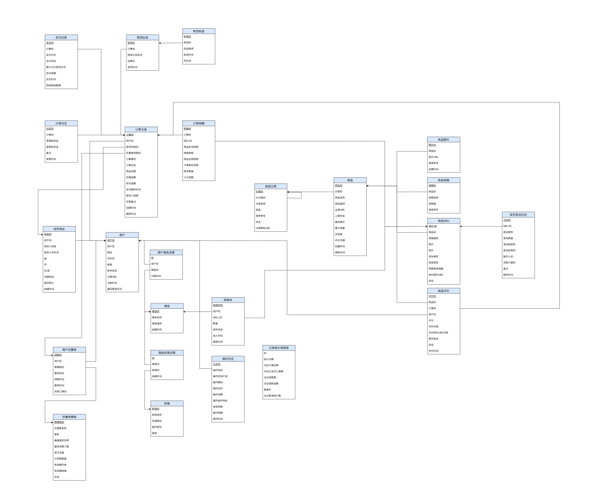
图 3-1 数据库关系图
系统扩展说明：本设计基于单仓发货模式，平台所有商品统一从一个仓库发货，因此订单与物流为一对一关系（1:1）。若未来业务扩展为多仓发货模式，可新增仓库表（warehouse）和 SKU 仓库库存表（sku_warehouse_stock），并在订单层引入父子订单结构，新增子订单表（order_sub），物流记录改为与子订单关联，实现一个父订单对应多条物流信息（1:N）。
以上扩展保持与现有核心表的向下兼容，user、product、sku、order_item 等表无需改动。

附录 A 图表索引
编号 | 名称 | 所在章节
图 2-1 | 总体 E-R 图 | 第 2 章
图 2-2 | 用户与权限模块 E-R 图 | 第 2 章
图 2-3 | 商品与库存模块 E-R 图 | 第 2 章
图 2-4 | 订单与支付模块 E-R 图 | 第 2 章
图 2-5 | 营销与统计模块 E-R 图 | 第 2 章
图 3-1 | 数据库关系图 | 第 3 章
表 2-1 | 系统主要实体及属性列表 | 第 2 章
表 2-2 | 实体间联系说明 | 第 2 章
表格 3-1 | user 表（用户表） | 第 3 章
表格 3-2 | role 表（角色表） | 第 3 章
表格 3-3 | permission 表（权限表） | 第 3 章
表格 3-4 | user_role 表（用户角色关联表） | 第 3 章
表格 3-5 | role_permission 表（角色权限关联表） | 第 3 章
表格 3-6 | address 表（收货地址表） | 第 3 章
表格 3-7 | category 表（商品分类表） | 第 3 章
表格 3-8 | product 表（商品主表） | 第 3 章
表格 3-9 | product_image 表（商品图片表） | 第 3 章
表格 3-10 | product_spec 表（商品规格表） | 第 3 章
表格 3-11 | sku 表（商品 SKU 表） | 第 3 章
表格 3-12 | inventory_log 表（库存变动日志表） | 第 3 章
表格 3-13 | cart 表（购物车表） | 第 3 章
表格 3-14 | coupon_template 表（优惠券模板表） | 第 3 章
表格 3-15 | user_coupon 表（用户优惠券表） | 第 3 章
表格 3-16 | order_main 表（订单主表） | 第 3 章
表格 3-17 | order_item 表（订单明细表） | 第 3 章
表格 3-18 | order_log 表（订单状态日志表） | 第 3 章
表格 3-19 | payment 表（支付记录表） | 第 3 章
表格 3-20 | logistics 表（物流信息表） | 第 3 章
表格 3-21 | logistics_track 表（物流轨迹表） | 第 3 章
表格 3-22 | review 表（商品评价表） | 第 3 章
表格 3-23 | operation_log 表（操作日志表） | 第 3 章
表格 3-24 | order_stat_snapshot 表（订单统计快照表） | 第 3 章
表格3-25 | 数据库外键关系汇总 | 第 3 章

